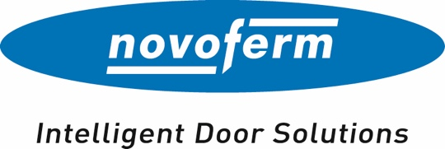

Comunicat de presă
Julie 2023

Novoferm nu va expune la BAU 2025

Novoferm nu va expune la BAU 2025. Compania a luat această decizie după o analiză atentă. Fiind unul dintre cei mai mari furnizori de sisteme de soluții pentru uși și porți, precum și de sisteme de încărcare din Europa, compania a decis să își concentreze și mai mult resursele pe alte formate de comunicare în viitor, pentru a ajunge și mai bine la grupurile sale țintă.

Feedback-ul clienților a fost factorul decisiv
De mulți ani, Novoferm expune la BAU, cel mai important târg de arhitectură, materiale și sisteme din lume. "Ne simțim strâns legați de Messe München", spune Rainer Schackmann, director executiv la Novoferm. "Cu toate acestea, prezentarea în cadrul BAU a devenit mai puțin atractivă pentru companie din diverse motive."

Pe lângă scăderea bruscă a numărului de vizitatori, de la 250.000 la 190.000, producători bine-cunoscuți au lipsit deja de la BAU din acest an. În plus, discuțiile cu vizitatorii profesioniști au arătat că, pe viitor, vor fi preferate adrese și prezentări mai personale și mai bine direcționate. Un alt factor decisiv pentru Novoferm este comportamentul de informare și de cumpărare al clienților, care s-a schimbat semnificativ în ultimii ani, în special ca urmare a pandemiei Corona și a transformării digitale.

Accent pe o abordare mai bine orientată către clienți
În viitor, Novoferm va urmări noi modalități, mai eficiente, de comunicare cu clienții și de prezentare a produselor. "Ne vom orienta și mai puternic strategiile de marketing către dorința clienților de a avea o abordare mai individuală și formate inovatoare", subliniază Schackmann. "Clienții se pot aștepta la un contact mai intens și la un dialog individual prin intermediul diferitelor platforme. De exemplu, prezentarea produselor și serviciilor noastre în funcție de nevoi, în cadrul unor evenimente cu caracter experimental, va avea un rol mai important."
Pentru prezentarea modulelor de servicii digitale, Novoferm intenționează, de asemenea, să adapteze și mai mult tipul de comunicare la nevoile clienților, pentru a prezenta soluțiile digitale într-o manieră țintită și holistică de-a lungul lanțului de procese - de la vânzare, la șantier și până la serviciile post-vânzare.

Despre Novoferm
Novoferm este unul dintre cei mai mari furnizori europeni de sisteme de soluții pentru uși și porți, precum și sisteme de încărcare pentru uz privat, comercial și industrial. Compania a fost fondată în 1955 sub numele de Isselwerk Werth GmbH pe Rinul de Jos și aparține grupului japonez Sanwa (deținut de Sanwa Holdings Corporation) din 2003. Grupul Novoferm produce în diferite locații din Europa și vinde produse prin numeroase companii naționale și parteneri de vânzări în multe țări din întreaga lume. Novoferm angajează peste 3.500 de angajați și este certificat conform DIN EN ISO 9001..

motiv de imagine
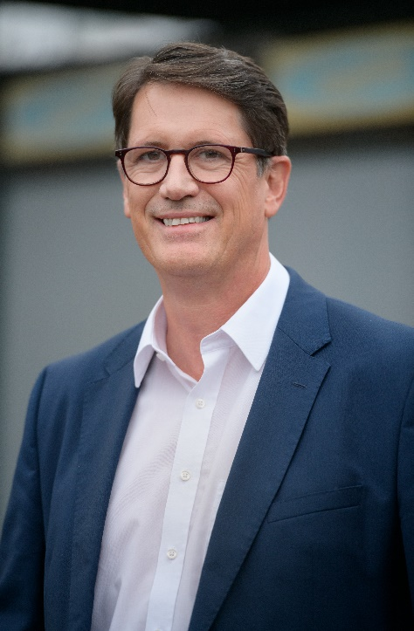
Rainer Schackmann, președinte al Consiliului de administrație al Novoferm.
(Foto: Novoferm)

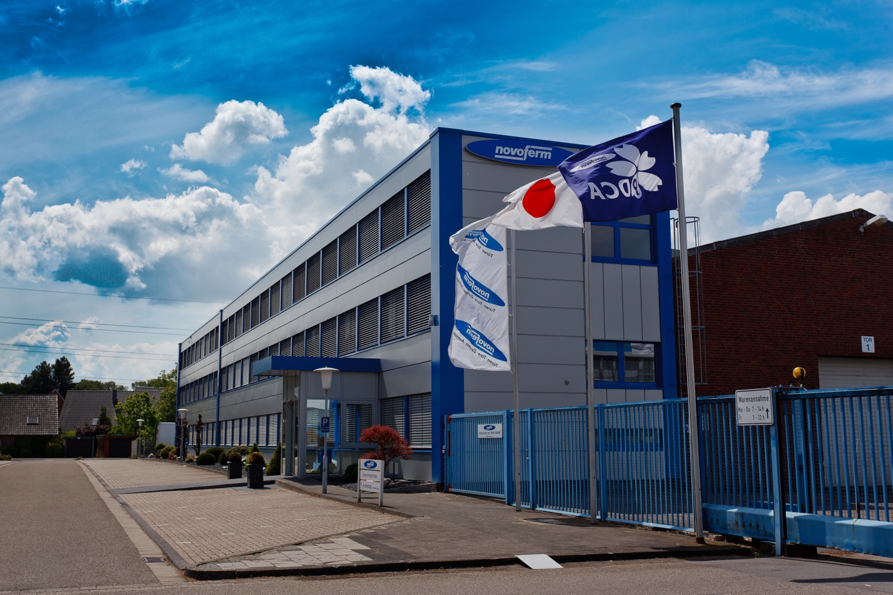
Sediul companiei Novoferm din Rees, pe malul Rinului Inferior. (Foto: Novoferm)

Textul, precum și imaginile de înaltă rezoluție și informații suplimentare sunt disponibile mai jos www.novoferm.de/presse + https://presseportal.brandrevier.com/kunden/novoferm/
disponibil.

Editor
Novoferm Vertriebs GmbH
Pressekontakt: Heike Verbeek
Schüttensteiner Straße 26
46419 Isselburg (Werth)
Tel.: +49 28 50 9 10-4 35
heike.verbeek@novoferm.de
www.novoferm.de

Contact editorial
Brandrevier GmbH
Isabelle Sprang
Kettwiger Straße 2-10
45127 Essen
Tel.: +49 201 87 42 93-18
E-Mail: sprang@brandrevier.com

